Resolución del Pleno del Instituto de Transparencia, Acceso a la Información Pública y Protección de Datos Personales del Estado de México y Municipios, con domicilio en Metepec, Estado de México, a uno de octubre de dos mil veinticinco.

VISTO el expediente electrónico formado con motivo del recurso de revisión número 10540/INFOEM/IP/RR/2025, interpuesto por el C. xxxxxxxxxxxxxxxxxxxxxxxxxx, en lo sucesivo El Recurrente, en contra de la respuesta del Ayuntamiento de Tenancingo, en lo subsecuente El Sujeto Obligado, se procede a dictar la presente resolución.

A N T E C E D E N T E S

PRIMERO. De la Solicitud de Información.
Con fecha cuatro de agosto de dos mil veinticinco, El Recurrente presentó mediante el Sistema de Acceso a la Información Mexiquense (SAIMEX), solicitud de información registrada con el número de expediente 00480/TENANCIN/IP/2025, mediante la cual solicitó información en el tenor siguiente:
“Solicito a la Tesorería Municipal de Tenancingo los recibos de pago de la C. ELVIA MARIA DE LA LUZ DIAZ NAVA, de los años 2017, 2018, 2019, 2020, 2021, 2022, 2023, en caso de no tener algún año solo anexe los que se tienen, y en caso de no poder anexar el recibo de pago favor de anexar las capturas o el medio en el cual se muestren las percepciones económicas de dicha persona” (Sic)
Modalidad de entrega: A través del SAIMEX.

SEGUNDO. De la respuesta del Sujeto Obligado.
En el expediente electrónico SAIMEX, se aprecia que el dieciocho de agosto de dos mil veinticinco, El Sujeto Obligado dio respuesta a la solicitud de información en los siguientes términos:
“En respuesta a la solicitud recibida, nos permitimos hacer de su conocimiento que con fundamento en el artículo 53, Fracciones: II, V y VI de la Ley de Transparencia y Acceso a la Información Pública del Estado de México y Municipios, le contestamos que:
Folio de la solicitud: 000480/TENANCIN/IP/2025 Estimado solicitante: Sirva este medio para enviarle un afectuoso saludo, al mismo tiempo con fundamento en el artículo 53 fracciones II, IV y V de la Ley de Transparencia y Acceso a la Información Pública del Estado de México y Municipios, remito la contestación a su solicitud de información, y le informo lo siguiente: Dando atención a su solicitud de información con folio 00480/TENANCIN/IP/2025, se adjunta al presente en archivos PDF, los siguientes documentos: 1.Respuesta del Servidor Público Habilitado. Archivos en los cuales se precisa todo lo referente a su solicitud de información. Haciendo de su conocimiento que de acuerdo a lo establecido por los artículos 176, 177 y 178 de la Ley de Transparencia y Acceso a la Información Pública del Estado de México y Municipios, podrá ejercer su segunda garantía del Derecho de Acceso a la Información pública, al interponer un recurso de revisión, ante el INFOEM o ante esta Unidad de Transparencia, dentro de los quince días hábiles posteriores a la fecha de recepción de su respuesta, por alguna de las causales establecidas en el artículo 179 de la Ley de Transparencia y Acceso a la Información Pública del Estado de México y Municipios, atendiendo los criterios señalados en los artículos 180 y 181 de la misma Ley. Sin otro particular por el momento, quedo de Usted” (Sic)
Adjuntando para tal efecto el documento electrónico “00480 TENANCIN IP 2025.pdf”, cuyo contenido será materia de estudio en el considerando respectivo.

TERCERO. Del recurso de revisión.
Inconforme con la respuesta por El Sujeto Obligado, El Recurrente interpuso recurso de revisión, en fecha ocho de septiembre de dos mil veinticinco, el cual fue registrado en el sistema electrónico con el expediente 10540/INFOEM/IP/RR/2025, en el cual arguye las siguientes manifestaciones:
Acto impugnado:
“No se dio contestaciòn por parte de la tesoreria municipal” (Sic)
Razones o motivos de inconformidad:
“No se dio contestaciòn por parte de la tesoreria municipal” (Sic)

QUINTO. Del turno del recurso de revisión.
Medio de impugnación que le fue turnado al Comisionado presidente José Martínez Vilchis, por medio del sistema electrónico en términos del arábigo 185 fracción I de la Ley de Transparencia y Acceso a la información Pública del Estado de México y Municipios, del cual recayó acuerdo de admisión en fecha nueve de septiembre de dos mil veinticinco, determinándose en él, un plazo de siete días para que las partes manifestaran lo que a su derecho corresponda en términos del numeral ya citado.

SEXTO. De la etapa de instrucción.

Así, en la etapa de instrucción, de las constancias que obran en los expedientes electrónicos de los recursos de revisión se advierte que El Sujeto Obligado fue omiso en rendir su informe justificado.
Por lo cual se decretó el cierre de instrucción con fecha veintidós de septiembre de dos mil veinticinco, en términos del artículo 185 Fracción VI de la Ley de Transparencia y Acceso a la Información Pública del Estado de México y Municipios, iniciando el término legal para dictar resolución definitiva del asunto.

C O N S I D E R A N D O
PRIMERO. De la competencia.
Este Instituto de Transparencia, Acceso a la Información Pública y Protección de Datos Personales del Estado de México y Municipios es competente para conocer y resolver el presente Recurso de Revisión, conforme a lo dispuesto en el artículo 5o párrafos trigésimo tercero, trigésimo noveno, cuadragésimo y cuadragésimo primero, fracción VIII de la Constitución Política del Estado Libre y Soberano de México; ordinal 2, fracción II, 13, 29, 36, fracciones I y II, 176, 178, 179, 181 párrafo tercero y 185 de la Ley de Transparencia y Acceso a la Información Pública del Estado de México y Municipios; y 9, fracciones I y XXIII y 11 del Reglamento Interior del Instituto de Transparencia, Acceso a la Información Pública y Protección de Datos Personales del Estado de México y Municipios.

SEGUNDO. Sobre los alcances del recurso de revisión.
Derivado de la impugnación realizada, es preciso e importante señalar que el recurso de revisión inmerso en la Ley de Transparencia vigente en la entidad, tiene el fin y alcance que señalan los numerales 176, 179, 181 párrafo cuarto, 194 y 195 y demás aplicables de la Ley de Transparencia y Acceso a la Información Pública del Estado de México y Municipios vigente, el cual será analizado conforme a las actuaciones que obren en el expediente electrónico, con la finalidad de reparar cualquier posible afectación al derecho de acceso a la información pública y garantizando el principio rector de máxima publicidad.

TERCERO. De las causas de improcedencia.
En el procedimiento de acceso a la información y de los medios de impugnación de la materia, se advierten diversos supuestos de procedibilidad, los cuales deben estudiarse con la finalidad de dar cumplimiento a los principios de legalidad y objetividad inmersos en el artículo 9 de Ley de Transparencia y Acceso a la Información Pública del Estado de México y Municipios, en correlación con la seguridad jurídica que debe generar lo actuado ante este Organismo garante.
Siendo facultad de este Órgano entrar al estudio de las causas de improcedencia que hagan valer las partes o que se adviertan de oficio por este Resolutor y por ende objeto de análisis previo al estudio de fondo del asunto, en los presupuestos procesales sobre el inicio o trámite de un proceso, generando eficacia jurídica en las resoluciones, máxime que se trata de una figura procesal adoptada en la ley de la materia, la cual impide su estudio y resolución cuando una vez admitido el recurso de revisión se advierta una causa de improcedencia que permita sobreseer el recurso de revisión, sin estudiar el fondo del asunto; circunstancias anteriores que no son incompatibles con el derecho de acceso a la justicia, ya que éste no se coarta por regular causas de improcedencia y sobreseimiento con tales fines. Así las cosas, del análisis de los expedientes electrónicos no se advierte ninguna causa de improcedencia que se actualice ni mucho menos alguna hecha valer por alguna de las partes, procediendo al estudio del fondo del asunto, en los siguientes términos.
CUARTO. Estudio y resolución del asunto
El análisis del presente recurso, se basará en el contenido íntegro de las actuaciones que obran en el expediente electrónico, para así estar en posibilidad este Órgano Colegiado de dictar el fallo correspondiente conforme a derecho, tomando en consideración los elementos aportados por las partes y respetando en todo momento al principio de máxima publicidad consagrado en nuestra Constitución Federal, Local y demás leyes aplicables en la materia, así como en los tratados internacionales en los que el Estado Mexicano sea parte, en concordancia con el párrafo tercero del artículo 1 de la Constitución Federal y el diverso 8 de la Ley de Transparencia local.
En este tenor, es necesario subrayar que el derecho de acceso a la información pública implica que cualquier persona conozca la información contenida en los documentos que se encuentren en los archivos de los sujetos obligados, conforme a los artículos 4, 12, 24 último párrafo y 160 de la Ley local en la materia, que a la letra citan:
“Artículo 4. El derecho humano de acceso a la información pública es la prerrogativa de las personas para buscar, difundir, investigar, recabar, recibir y solicitar información pública, sin necesidad de acreditar personalidad ni interés jurídico.
Toda la información generada, obtenida, adquirida, transformada, administrada o en posesión de los sujetos obligados es pública y accesible de manera permanente a cualquier persona, en los términos y condiciones que se establezcan en los tratados internacionales de los que el Estado mexicano sea parte, en la Ley General, la presente Ley y demás disposiciones de la materia, privilegiando el principio de máxima publicidad de la información. Solo podrá ser clasificada excepcionalmente como reservada temporalmente por razones de interés público, en los términos de las causas legítimas y estrictamente necesarias previstas por esta Ley.
Los sujetos obligados deben poner en práctica, políticas y programas de acceso a la información que se apeguen a criterios de publicidad, veracidad, oportunidad, precisión y suficiencia en beneficio de los solicitantes.
Artículo 12. Quienes generen, recopilen, administren, manejen, procesen, archiven o conserven información pública serán responsables de la misma en los términos de las disposiciones jurídicas aplicables.
Los sujetos obligados sólo proporcionarán la información pública que se les requiera y que obre en sus archivos y en el estado en que ésta se encuentre. La obligación de proporcionar información no comprende el procesamiento de la misma, ni el presentarla conforme al interés del solicitante; no estarán obligados a generarla, resumirla, efectuar cálculos o practicar investigaciones.
(…)
Artículo 24.
(…)
Los sujetos obligados solo proporcionarán la información pública que generen, administren o posean en el ejercicio de sus atribuciones.”
(…)
Artículo 160. Los sujetos obligados deberán otorgar acceso a los documentos que se encuentren en sus archivos o que estén obligados a documentar de acuerdo con sus facultades, competencias o funciones en el formato que el solicitante manifieste, de entre aquellos formatos existentes, conforme a las características físicas de la información o del lugar donde se encuentre así lo permita.
En caso que la información solicitada consista en bases de datos se deberá privilegiar la entrega de la misma en formatos abiertos.”[Sic]

Así que la obligación de los Sujetos Obligados de dar acceso a la información pública que generen, administren o posean, se tendrá por cumplida cuando el solicitante tenga a su disposición la información requerida, o cuando realice la consulta de la misma en el lugar que ésta se localice, de acuerdo a lo señalado por el artículo 166 de la Ley local en la materia, que se reproduce de la siguiente forma:
“Artículo 166. La obligación de acceso a la información pública se tendrá por cumplida cuando el solicitante tenga a su disposición la información requerida, o cuando realice la consulta de la misma en el lugar en el que ésta se localice.” [Sic]

En una aproximación inicial, con relación a la solicitud de información 00480/TENANCIN/IP/2025 se desprenden las siguientes consideraciones:
- Que el derecho de acceso a la información pública estriba en la prerrogativa de carácter constitucional que reconoce la potestad de los ciudadanos para solicitar soportes documentales generados, poseídos o administrados por los Sujetos Obligados.

- Que fueron formulados dos requerimientos respecto de los cuales fue señalada como temporalidad “de los años 2017, 2018, 2019, 2020, 2021, 2022, 2023”, dicho en otras palabras, el elemento temporal comprende del uno de enero de dos mil diecisiete al treinta y uno de diciembre de dos mil veintitrés.

- En referencia al primer requerimiento fueron solicitados los “recibos de pago”, resulta necesario señalar que el particular no resulta experto en terminología de administración pública o incluso transparencia, en este sentido, se comprende que resultan de su interés los recibos, comprobantes de pago o CFDI por concepto de pago de nómina.

Dichas precisiones, con fundamento en los artículos 13 y 181 cuarto párrafo de la Ley en materia, los cuales a la letra rezan:
“Artículo 13. El Instituto, en el ámbito de sus atribuciones, deberá suplir cualquier deficiencia para garantizar el ejercicio del derecho de acceso a la información.
Artículo 181. …
Durante el procedimiento deberá aplicarse la suplencia de la queja a favor del recurrente, sin cambiar los hechos expuestos, asegurándose de que las partes puedan presentar, de manera oral o escrita, los argumentos que funden y motiven sus pretensiones.” [Sic]

Bajo estas líneas argumentativas, al retomar y delimitar los requerimientos formulados por el ahora Recurrente, de manera objetiva se precisa que versa en conocer la siguiente información:
- Recibos, comprobantes de pago o CFDI expedidos a favor de la C. Elvia María de la Luz Diaz Nava y/o documentos que reflejen percepciones económicas, del periodo comprendido del uno de enero de dos mil diecisiete al treinta y uno de diciembre de dos mil veintitrés.

Bajo este contexto, a efecto de identificar las unidades administrativas competentes se traen a colación las siguientes imágenes ilustrativas:
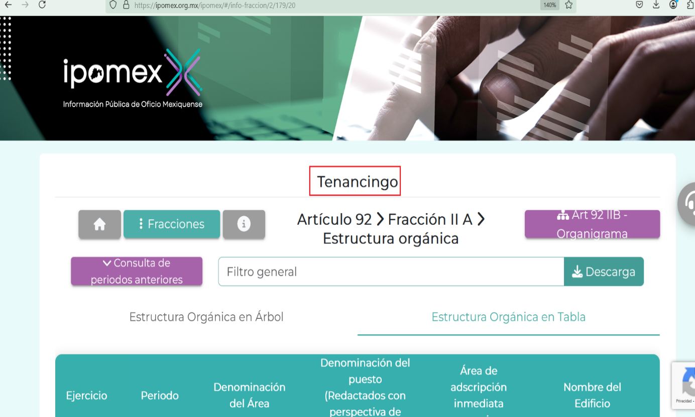


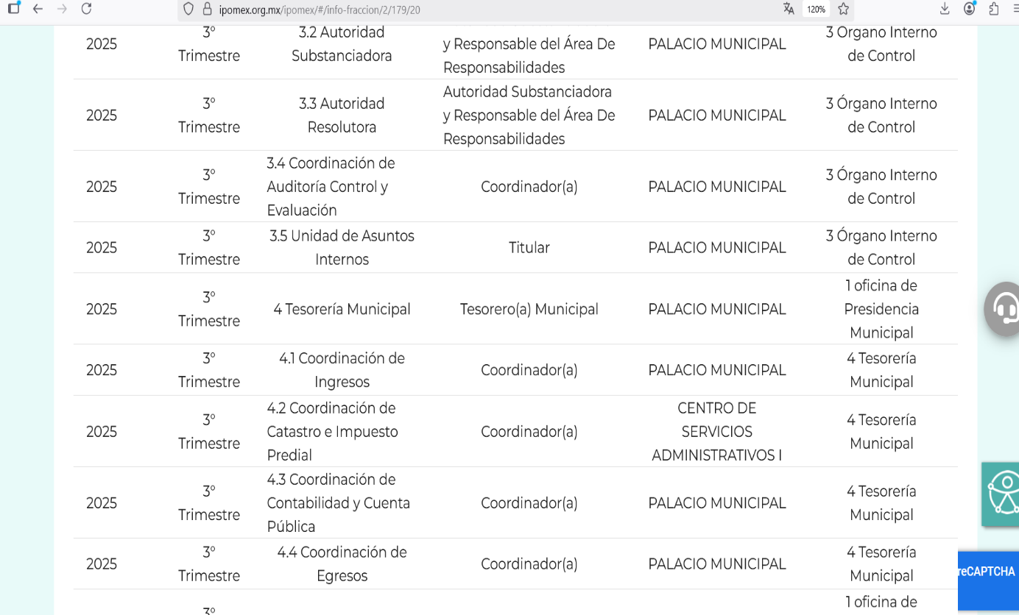
De lo expuesto con anterioridad, se desprende que El Sujeto Obligado se auxilia de diversas Coordinaciones, Direcciones y Departamentos para cumplir con sus fines y objetivos, resultando de nuestro interés la Tesorería, la Dirección de Administración, así como la Coordinación de Recursos Humanos.
En este sentido, para ilustrar su esfera competencial se traen a colación el artículo 95 de la Ley Orgánica Municipal del Estado de México; así como diversos incisos del apartado VII “Objetivos y Funciones por Unidad Administrativa” del Manual General de Organización de la Administración Pública del Municipio de Tenancingo, porciones normativas que disponen a la literalidad lo siguiente:
LEY ORGÁNICA MUNICIPAL DEL ESTADO DE MÉXICO
“Artículo 95.- Son atribuciones del tesorero municipal:
I. Administrar la hacienda pública municipal, de conformidad con las disposiciones legales aplicables;
II. Determinar, liquidar, recaudar, fiscalizar y administrar las contribuciones en los términos de los ordenamientos jurídicos aplicables y, en su caso, aplicar el procedimiento administrativo de ejecución en términos de las disposiciones aplicables;
(…)
IV. Llevar los registros contables, financieros y administrativos de los ingresos, egresos, e inventarios;
(…)” (Sic)

MANUAL GENERAL DE ORGANIZACIÓN DE LA ADMINISTRACIÓN PÚBLICA DEL MUNICIPIO DE TENANCINGO, ESTADO DE MÉXICO
“DIRECCIÓN DE ADMINISTRACIÓN
Objetivo: Diseñar, establecer, aplicar, actualizar y difundir las políticas y lineamientos para la contratación, control y pago de remuneraciones al personal, adquisición de bienes, contratación de servicios, asignación y uso de los bienes y servicios y la prestación de los servicios generales al gobierno municipal de Tenancingo, a fin de lograr la optimización de los recursos humanos y materiales.
Funciones:
1. Definir y aplicar los mecanismos que regulan los procesos de reclutamiento, selección, contratación, inducción y control de las personas que pretendan ingresar a laborar en la administración pública municipal de Tenancingo;
2. Integrar, sistematizar y actualizar la plantilla del personal, de acuerdo con los niveles salariales y los puestos autorizados;
3. Recibir, documentar, integrar y aprobar los movimientos administrativos del personal que labora en la administración pública municipal;
4. Elaborar la nómina para el pago al personal que labora en la administración pública municipal, apegándose al presupuesto y normatividad aplicable en la materia;
5. Generar, autorizar y controlar el uso de las listas de raya del personal que labora en la administración pública municipal y los contratos temporales de las y los servidoras(es) públicas(os) de nuevo ingreso para remitirlos a las unidades administrativas para su resguardo;
(…)
SUBDIRECCIÓN DE RECURSOS HUMANOS
Objetivo: Planear, organizar y supervisar que se apliquen correctamente las políticas, procedimientos y disposiciones jurídico-laborales, para el aprovechamiento óptimo, eficiente y racional de los recursos
humanos; así como, mejorar y actualizar permanentemente los sistemas de administración y desarrollo del personal.
Funciones:
(…)
4. Registrar las altas, bajas, cambios de categoría y adscripción, permisos y licencias por incapacidad, entre otras, del personal, y su correcta aplicación en el archivo de expedientes;
5. Elaborar y distribuir oportunamente la nómina para el pago al personal que labora en el Ayuntamiento, apegándose al presupuesto autorizado y descontar la percepción económica correspondiente cuando exista orden de autoridad competente;
(…)” (Sic)

De ahí que deba arribarse a la premisa de que la tesorería tiene competencia para dar cuenta de ingresos, egresos, cuenta pública, entre otras atribuciones. En contraste, la dirección de administración regula diversas aristas tales como altas, bajas, pago de remuneraciones, elaboración y distribución de nómina, entre otros.
De manera complementaria, toda vez que el particular solicita recibos de nómina de las quincenas referidas, conviene precisar que en nuestra legislación no existe como tal una definición de “nómina”; sin embargo, el “Glosario de Términos Usuales de Finanzas Públicas” del Centro de Estudios de las Finanzas Públicas de la Cámara de Diputados del H. Congreso de la Unión, el “Glosario de Términos Administrativos”, emitido por el Instituto Nacional de Administración Pública, A.C. y el “Glosario de Términos para el Proceso de Planeación, Programación, Presupuestación y Evaluación en la Administración Pública”, elaborado por el Grupo de Trabajo de Sistemas de Información Financiera, Contable y Presupuestal de la Comisión Permanente de Funcionarios Fiscales del Instituto para el Desarrollo Técnico de las Haciendas Públicas (INDETEC) señalan la siguiente definición de la palabra nómina:
“NÓMINA Listado general de los trabajadores de una institución, en el cual se asientan las percepciones brutas, deducciones y alcance neto de las mismas; la nómina es utilizada para efectuar los pagos periódicos (semanales, quincenales o mensuales) a los trabajadores por concepto de sueldos y salarios.” [Sic]

Como ya se apuntó, si bien es cierto nuestra legislación no establece la definición de “nómina”, este término es mencionado en diferentes ordenamientos legales; resultando de nuestro interés el artículo 804 fracción II de la Ley Federal de Trabajo, el cual a la letra reza:
“Artículo 804.- El patrón tiene obligación de conservar y exhibir en juicio los documentos que a continuación se precisan:
(…)
II. Listas de raya o nómina de personal, cuando se lleven en el centro de trabajo; o recibos de pagos de salarios;
(…)
Los documentos señalados en la fracción I deberán conservarse mientras dure la relación laboral y hasta un año después; los señalados en las fracciones II, III y IV, durante el último año y un año después de que se extinga la relación laboral; y los mencionados en la fracción V, conforme lo señalen las Leyes que los rijan.” (Sic)

De lo antes señalado, es dable concluir que los recibos de pago consisten en un registro conformado por el conjunto de trabajadores a los cuales se les va a remunerar por los servicios que éstos le prestan al patrón, en el cual se asientan las percepciones brutas, deducciones y el neto a recibir de dichos trabajadores.
De lo establecido en dicho precepto legal, se puede llegar a la conclusión de que los recibos de pago consisten en un registro conformado por el conjunto de trabajadores a los cuales se les va a remunerar por los servicios que éstos le prestan al patrón, en el cual se asientan las percepciones brutas, deducciones y el neto a recibir de dichos trabajadores.
En relación a ello, el artículo 50 de la Ley del Trabajo de los Servidores Públicos del Estado y Municipios, dispone a la literalidad:
“ARTÍCULO 50.- El nombramiento, contrato o formato único de Movimientos de Personal aceptado obliga al servidor público a cumplir con los deberes inherentes al puesto especificado en el mismo y a las consecuencias que sean conforme a la ley, al uso y a la buena fe.
Iguales consecuencias se generarán para todos los servidores públicos, cuando la relación de trabajo se formalice mediante un contrato o por encontrarse en lista de raya.” [Sic]

Luego entonces, se advierte que la relación laboral entre un servidor público y el Estado se formaliza mediante nombramiento, contrato, formato único de movimientos de personal o por encontrarse en lista de raya. Bajo esta óptica, tratándose de servidores públicos de los Municipios la Ley del Trabajo de los Servidores Públicos del Estado y Municipios, en su artículo 220-K, establece lo siguiente:
“ARTÍCULO 220 K.- La institución o dependencia pública tiene la obligación de conservar y exhibir en el proceso los documentos que a continuación se precisan:
(…)
II. Recibos de pagos de salarios o las constancias documentales del pago de salario cuando sea por depósito o mediante información electrónica;
(…)
Los documentos señalados en la fracción I de este artículo, deberán conservarse mientras dure la relación laboral y hasta un año después; los señalados por las fracciones II, III, IV durante el último año y un año después de que se extinga la relación laboral, y los mencionados en la fracción V, conforme lo señalen las leyes que los rijan.
Los documentos y constancias aquí señalados, la institución o dependencia podrá conservarlos por medio de los sistemas de digitalización o de información magnética o electrónica o cualquier medio descubierto por la ciencia y las constancias expedidas por el encargado del área de personal de éstas, harán prueba plena.” [Sic]

En consecuencia, se advierte que toda institución o dependencia pública del Estado de México debe conservar las constancias documentales del pago de salario cuando sea por depósito o mediante información electrónica, debiendo conservar dicha documentación durante el último año y un año después de que se extinga la relación laboral a través de los sistemas de digitalización o de información magnética o electrónica.
Por ende, para conocer lo que debe contener la información correspondiente a la “Nómina”, es necesario señalar la fracción II del artículo 4 de la Ley de Fiscalización Superior del Estado de México, la cual señala:
“Artículo 4. Son sujetos de fiscalización:
- Los municipios del Estado de México;
(…)” [Sic]

Razón por la que, al Órgano Superior de Fiscalización de esta entidad federativa, le asiste la facultad de emitir los Lineamientos para la Integración del Informe Mensual, en términos la fracción XI del artículo 8 de la Ley de Fiscalización Superior del Estado de México, que señalan:
“Artículo 8. El Órgano Superior tendrá las siguientes atribuciones:
XI. Establecer los lineamientos, criterios, procedimientos, métodos y sistemas para las acciones de control y evaluación, necesarios para la fiscalización de las cuentas públicas y los informes trimestrales;
(…)” [Sic]

De esta forma, el Órgano Superior de Fiscalización del Estado de México (OSFEM), emite anualmente los Lineamientos para definir los criterios, formatos y documentación necesaria para presentar los informes, dentro de los cuales destaca –en relación con el análisis que nos ocupa-, recibos de nómina.
Resulta preciso señalar que estos lineamientos son de observancia general para todos los servidores públicos de las entidades fiscalizables que desempeñen un empleo, cargo o comisión, de cualquier naturaleza en la administración pública municipal y que manejen recursos públicos como lo son los municipios; en atención a ello, el informe mensual deberá ser presentado al Órgano Superior de Fiscalización dentro de los 20 días posteriores al término del mes correspondiente de acuerdo a lo establecido en el artículo 32 de la Ley de Fiscalización Superior del Estado de México, que a la letra dice:
“Artículo 32.- El Gobernador del Estado, por conducto del titular de la dependencia competente, presentará a la Legislatura la cuenta pública del Gobierno del Estado del ejercicio fiscal inmediato anterior, a más tardar el quince de mayo de cada año.
Los Presidentes Municipales presentarán a la Legislatura las cuentas públicas anuales de sus respectivos municipios, del ejercicio fiscal inmediato anterior, dentro de los quince primeros días del mes de marzo de cada año; asimismo, los informes mensuales los deberán presentar dentro de los veinte días posteriores al término del mes correspondiente.” [Sic]

La información documental comprobatoria, deberá conservarse en los archivos de la entidad fiscalizada –Municipio-, en original y debidamente integrada en términos de los lineamientos de referencia, pues son susceptibles de revisión directa por el órgano Superior de Fiscalización. Una vez puntualizado esto, se advierte que los recibos de nómina contienen la información relativa a las remuneraciones de los servidores públicos. Aunado a lo anterior, los Lineamientos para la Integración del informe trimestral de los Sujetos de Fiscalización Municipales para el Ejercicio, visibles en la página oficial del Órgano Superior de Fiscalización del Estado de México (OSFEM) en el sitio de internet:
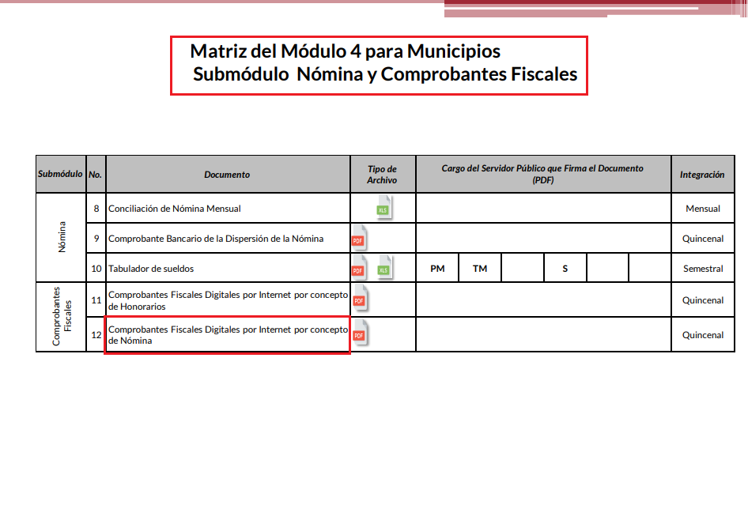
Atento a lo anterior, resulta claro que existe la obligación por parte del Sujeto Obligado, de entregar los informes trimestrales al Órgano Superior de Fiscalización del Estado de México de conformidad con el artículo 32 de la Ley de Fiscalización Superior del Estado de México, en los cuales se incluye lo referente a los Comprobantes Fiscales Digitales por Internet por concepto de Nómina, en consecuencia, la información solicitada debe de obrar en los archivos del Sujeto Obligado.
En este sentido, de acuerdo a la naturaleza de la información solicitada se concluye que ésta es de interés general y de alcance público, puesto que la ciudadanía tiene derecho a saber cuánto es el gasto ejercido para el pago de remuneraciones por servicios personales al realizar las funciones públicas, esto es, su acceso permite transparentar la aplicación de los recursos públicos que son otorgados para el cumplimiento de sus funciones, ello conforme a lo dispuesto por el artículo 23, fracción IV y penúltimo párrafo de la Ley de Transparencia y Acceso a la Información Pública del Estado de México y Municipios, que establece como deber de los Sujetos Obligados el hacer pública toda la información respecto a los montos y nombres de las personas a quienes se entreguen recursos públicos y con ello transparentar la forma, términos, causas y finalidad en la disposición de esos recursos; ya que, este precepto legal, como ya fue citado, establece:
“Artículo 23 Son sujetos obligados a transparentar y permitir el acceso a su información y proteger los datos personales que obren en su poder:
IV. Los ayuntamientos y las dependencias, organismos, órganos y entidades de la administración municipal;
Los sujetos obligados deberán hacer pública toda aquella información relativa a los montos y las personas a quienes entreguen, por cualquier motivo, recursos públicos, así como los informes que dichas personas les entreguen sobre el uso y destino de dichos recursos.” [Sic]
Sirve de sustento por analogía, para justificar la publicidad sobre los datos relativos a los montos por concepto de pago de las remuneraciones, los criterios 01/2003 y 02/2003 emitidos por el Comité de Acceso a la Información Pública y Protección de Datos Personales de la Suprema Corte de Justicia de la Nación que a continuación se citan:
Criterio 01/2003.
“INGRESOS DE LOS SERVIDORES PÚBLICOS. CONSTITUYEN INFORMACIÓN PÚBLICA AÚN Y CUANDO SU DIFUSIÓN PUEDE AFECTAR LA VIDA O LA SEGURIDAD DE AQUELLOS. Si bien el artículo 13, fracción IV, de la Ley Federal de Transparencia y Acceso a la información Pública Gubernamental establece que debe clasificarse como información confidencial la que conste en expedientes administrativos cuya difusión pueda poner en riesgo la vida, la seguridad o la salud de cualquier persona, debe reconocerse que aun y cuando en ese supuesto podría encuadrar la relativa a las percepciones ordinarias y extraordinaria de los servidores públicos, ello no obsta para reconocer que el legislador estableció en el artículo 7 de ese mismo ordenamiento que la referida información, como una obligación de trasparencia, deben publicarse en medios remotos o locales de comunicación electrónica, lo que se sustenta en el hecho de que el monto de todos los ingresos que recibe un servidor público por desarrollar las labores que les son encomendadas con motivo del desempeño del cargo respecto. Constituyen información pública, en tanto que se trata de erogaciones que realiza un órgano del Estado en base con los recursos que encuentran su origen en mayor medida en las contribuciones aportados por los gobernados…” [Sic]
Criterio 02/2003.
“INGRESOS DE LOS SERVIDORES PÚBLICOS, SON INFORMACIÓN PÚBLICA AÚN Y CUANDO CONSTITUYEN DATOS PERSONALES QUE SE REFIEREN AL PATRIMONIO DE AQUÉLLOS. De la interpretación sistemática de lo previsto en los artículos 3º, fracción II; 7º, 9º y 18, fracción II, de la Ley Federal de Transparencia y Acceso a la Información Pública Gubernamental se advierte que no constituye información confidencial la relativa a los ingresos que reciben los servidores públicos, ya que aun y cuando se trata de datos personales relativos a su patrimonio, para su difusión no se requiere consentimiento de aquellos, lo que deriva del hecho de que en términos de los previsto en el citado ordenamiento deben ponerse a disposición del público a través de medios remotos o locales de comunicación electrónica, tanto el directorio de servidores públicos como las remuneraciones mensuales por puesto incluso el sistema de compensación…” [Sic]

En este sentido, El Sujeto Obligado se encuentra constreñido a entregar la información solicitada por El Recurrente, de acuerdo con lo dispuesto por los artículos 3, fracción XI y 12 de la Ley de Transparencia y Acceso a la Información Pública del Estado de México y Municipios, de los cuales se desprende que es información pública la contenida en los documentos que los Sujetos Obligados generen, administren o se encuentre en su posesión en ejercicio de sus atribuciones.
Siendo aplicable, el criterio de interpretación en el orden administrativo número 0002-11, emitido por Acuerdo del Pleno del Instituto de Transparencia y Acceso a la Información Pública y Protección de Datos Personales del Estado de México y Municipios, publicado en el Periódico Oficial del Gobierno del Estado Libre y Soberano de México “Gaceta del Gobierno” el diecinueve de octubre de dos mil once, cuyo rubro y texto dispone:
CRITERIO 0002-11
“INFORMACIÓN PÚBLICA, CONCEPTO DE, EN MATERIA DE TRANSPARENCIA. INTERPRETACIÓN TEMÁTICA DE LOS ARTÍCULOS 2 2, FRACCIÓN V, XV, Y XVI, 32, 4,11 Y 41. De conformidad con los artículos antes referidos, el derecho de acceso a la información pública, se define en cuanto a su alcance y resultado material, el acceso a los archivos, registros y documentos públicos, administrados, generados o en posesión de los órganos u organismos públicos, en virtud del ejercicio de sus funciones de derecho público, sin importar su fuente, soporte o fecha de elaboración.
En consecuencia el acceso a la información se refiere a que se cumplan cualquiera de los siguientes tres supuestos:
1) Que se trate de información registrada en cualquier soporte documental, que en ejercicio de las atribuciones conferidas, sea generada por los Sujetos Obligados;
2) Que se trate de información registrada en cualquier soporte documental, que en ejercicio de las atribuciones conferidas, sea administrada por los Sujetos Obligados, y
3) Que se trate de información registrada en cualquier soporte documental, que en ejercicio de las atribuciones conferidas, se encuentre en posesión de los Sujetos Obligados.” [Sic]
De manera complementaria, resulta oportuno traer a colación los artículos 24 fracción XII y 92 fracción VIII de la Ley de Transparencia y Acceso a la Información Pública del Estado de México y Municipios, cuyo contenido literal es el siguiente:
“Artículo 24. Para el cumplimiento de los objetivos de esta Ley, los sujetos obligados deberán cumplir con las siguientes obligaciones, según corresponda, de acuerdo a su naturaleza:
XII. Publicar y mantener actualizada la información relativa a las obligaciones generales de transparencia previstas en la presente Ley o determinadas así por el Instituto, y en general aquella que sea de interés público;
Artículo 92. Los sujetos obligados deberán poner a disposición del público de manera permanente y actualizada de forma sencilla, precisa y entendible, en los respectivos medios electrónicos, de acuerdo con sus facultades, atribuciones, funciones u objeto social, según corresponda, la información, por lo menos, de los temas, documentos y políticas que a continuación se señalan:
(…)
VIII. La remuneración bruta y neta de todos los servidores públicos de base o de confianza, de todas las percepciones, incluyendo sueldos, prestaciones, gratificaciones, primas, comisiones, dietas, bonos, estímulos, ingresos y sistemas de compensación, señalando la periodicidad de dicha remuneración;
(…)” [Sic]

Así, la Ley de Transparencia y Acceso a la Información Pública del Estado de México y Municipios en el artículo 92 fracción VIII, señala que la información solicitada respecto de la remuneración bruta y neta de todos los servidores públicos de base o de confianza, de todas las percepciones, incluyendo sueldos, prestaciones, gratificaciones, primas, comisiones, dietas, bonos, estímulos, ingresos y sistemas de compensación, señalando la periodicidad de dicha remuneración, se trata de las obligaciones de transparencia comunes, esto es, información que por su naturaleza es pública y que los sujetos obligados deben poner a disposición del público de manera permanente y por tanto deberán mantenerla actualizada, en los respectivos medios electrónicos, de acuerdo con sus facultades, atribuciones, funciones u objeto social.

Atento a lo anterior, resulta claro que existe la obligación del Sujeto Obligado, de entregar los informes trimestrales al Órgano Superior de Fiscalización del Estado de México, en los cuales se incluye la información relativa a los recibos de nómina correspondientes a un periodo determinado; en consecuencia, la información solicitada por El Recurrente debe obrar en los archivos del Sujeto Obligado.
Asimismo, se puntualiza que expedir recibos de nómina, comprobantes de pago o CFDI se trata de una obligación común de todos los patrones, quienes deberán de observar los numerales 29 y 29A del Código Fiscal de la Federación, así como la Resolución Miscelánea Fiscal, porciones normativas que prevén como requisitos de los documentos en cita, los siguientes:
- Registro Federal de Contribuyentes, nombre o razón social de quien los expida y el régimen fiscal en que tributen.
- Número de folio y sello digital del Servicio de Administración Tributaria.
- Lugar y fecha de expedición.
- Registro Federal de Contribuyentes, nombre o razón social, así como el código postal del domicilio fiscal de la persona a favor de quien se expida.
- Cantidad, unidad de medida, clase de bienes o mercancías, o descripción del servicio.
- Valor unitario consignado en número
- Importe total consignado en número o letra.
- Otros.
Además, deben de contener los siguientes datos:
- Fecha y hora de certificación.
- Número de serie del certificado digital del SAT con el que se realizó el sellado.
De manera complementaria, la representación impresa además debe contener los requisitos contenidos en la Resolución Miscelánea Vigente:
- Código de barras generado conforme al rubro I.D del Anexo 20 o el número de folio fiscal del comprobante.
- Número de serie del CSD del emisor y del SAT.
- La leyenda “Este documento es una representación impresa de un CFDI”.
- Fecha y hora de emisión y de certificación de la Factura en adición a lo señalado en el artículo 29-A, fracción III del CFF.
- Cadena original del complemento de certificación digital del SAT.

Con base en lo anteriormente expuesto, se desprende que la esfera competencial del Sujeto Obligado le constriñe a generar, poseer y administrar la información requerida. Bajo este contexto, en términos de los numerales 18 y 19 de la Ley de Transparencia local existe obligación de documentar actos de autoridad, así como una presunción de existencia de la información cuando se refiera a las atribuciones de los sujetos obligados, porciones normativas que disponen a la literalidad lo siguiente:
“Artículo 18. Los sujetos obligados deberán documentar todo acto que derive del ejercicio de sus facultades, competencias o funciones, considerando desde su origen la eventual publicidad y reutilización de la información que generen.
Artículo 19. Se presume que la información debe existir si se refiere a las facultades, competencias y funciones que los ordenamientos jurídicos aplicables otorgan a los sujetos obligados.
En los casos en que ciertas facultades, competencias o funciones no se hayan ejercido, se debe motivar la respuesta en función de las causas que motiven tal circunstancia.
Si el sujeto obligado, en el ejercicio de sus atribuciones, debía generar, poseer o administrar la información, pero ésta no se encuentra, el Comité de transparencia deberá emitir un acuerdo de inexistencia, debidamente fundado y motivado, en el que detalle las razones del por qué no obra en sus archivos.” (Sic)
Una vez sentado lo anterior, como se mencionó en el antecedente tercero, El Sujeto Obligado en fecha dieciocho de agosto de dos mil veinticinco, rindió su respuesta a la solicitud de información formulada por el particular, adjuntando cuatro documentos, cuya descripción se realiza en los siguientes términos:
- “00480 TENANCIN IP 2025.pdf”: Oficio número MTM058/DAERH00/00054/2025 signado por el coordinador de recursos humanos, dirigido al coordinador de transparencia, de fecha once de agosto de dos mil veinticinco, resulta de nuestro interés el siguiente extracto:
“(…) le informo a usted, que una vez realizada una búsqueda minuciosa y exhaustiva de la información que peticiona, se encontró que dentro de los archivos que obran en esta coordinación no hay registro de la C. ELVIA MARIA DE LA LUZ DIAZ NAVA” (Sic)

Inconforme con la respuesta rendida por El Sujeto Obligado, El Recurrente interpuso recurso de revisión en fecha ocho de septiembre, admitiéndose el nueve de septiembre de dos mil veinticinco. Señalando como acto impugnado y como razones o motivos de inconformidad:
“No se dio contestaciòn por parte de la tesoreria municipal” (Sic)

Así las cosas, hasta aquí lo expuesto, resulta inconcuso que los motivos de inconformidad expuestos por El Recurrente, son susceptibles de actualizar las hipótesis previstas en el artículo 179 fracciones I y XI de la Ley de Transparencia y Acceso a la Información Pública del Estado de México y Municipios, cuyo contenido literal es el siguiente:
“Artículo 179. El recurso de revisión es un medio de protección que la Ley otorga a los particulares, para hacer valer su derecho de acceso a la información pública, y procederá en contra de las siguientes causas:
I. La negativa a la información solicitada;
(…)
XI. La falta de trámite a una solicitud
(…)” (Sic)

Por otra parte, como fue referido en el antecedente quinto, El Sujeto Obligado fue omiso en rendir su informe justificado.
Hasta aquí lo expuesto, con base en una interpretación literal y gramatical al apartado de respuesta se comprende que El Sujeto Obligado observó parcialmente el numeral 162 de la Ley de Transparencia local, cuyo contenido literal es el siguiente:
“Artículo 162. Las unidades de transparencia deberán garantizar que las solicitudes se turnen a todas las Áreas competentes que cuenten con la información o deban tenerla de acuerdo a sus facultades, competencias y funciones, con el objeto de que realicen una búsqueda exhaustiva y razonable de la información solicitada.” (Sic)

Visto de esta forma, con relación al requerimiento identificado con el numeral 1 -uno-, El Sujeto Obligado a través de la Coordinación de Recursos Humanos señaló que en sus archivos no obran registros respecto de los cuales se advierta que la persona física referida en la solicitud de información 00480/TENANCIN/IP/2025 haya laborado en el Ayuntamiento de Tenancingo.
Siendo las cosas así, la generación de recibos de nómina y/o el pago de remuneraciones se tratan de actos administrativos de carácter accesorio a la formación de la relación laboral.
Luego entonces, en relación con el acto impugnado y las razones o motivos de inconformidad expuestos por el ciudadano, se destaca que a nada practico conduciría ordenar una búsqueda exhaustiva y razonable de la información requerida en la tesorería municipal, ya que previo el pago de remuneraciones se debió de dar de alta a la multicitada persona física como servidora pública.
Con base en lo expuesto por El Sujeto Obligado se destaca que el Pleno del Órgano Garante local ha sostenido que, ante la presencia de un hecho negativo, resultaría innecesaria una declaratoria de inexistencia en términos de 19, 169 y 170 de la Ley de Transparencia y Acceso a la Información Pública del Estado de México y Municipios, y ante un hecho negativo resulta aplicable la siguiente tesis:
“HECHOS NEGATIVOS, NO SON SUSCEPTIBLES DE DEMOSTRACION.
Tratándose de un hecho negativo, el Juez no tiene por qué invocar prueba alguna de la que se desprenda, ya que es bien sabido que esta clase de hechos no son susceptibles de demostración.” [Sic]

En las generalizaciones anteriores, se destaca que dentro de las atribuciones reservadas al órgano garante local no se encuentra la relativa a dudar de la veracidad de la información o pronunciamientos emitidos por los Sujetos Obligados, por cuanto hace a su:
- Volumen
- Contenido
- Extensión
En las generalizaciones anteriores, se arriba a la premisa de que el derecho de acceso a la información excluye la obligación de generar, documentos, procesar información o incluso generar soportes documentales encauzados a atender la pretensión de los particulares, es decir no tiene obligación de documentos para colmar la pretensión del particular.

Robustece lo anterior, el criterio 03-17, emitido por el Instituto Nacional de Transparencia, Acceso a la Información y Protección de Datos Personales cuyo rubro y texto dispone a la literalidad los siguiente:
“NO EXISTE OBLIGACIÓN DE ELABORAR DOCUMENTOS AD HOC PARA ATENDER LAS SOLICITUDES DE ACCESO A LA INFORMACIÓN.
Los artículos 129 de la Ley General de Transparencia y Acceso a la Información Pública y 130, párrafo cuarto, de la Ley Federal de Transparencia y Acceso a la Información Pública, señalan que los sujetos obligados deberán otorgar acceso a los documentos que se encuentren en sus archivos o que estén obligados a documentar, de acuerdo con sus facultades, competencias o funciones, conforme a las características físicas de la información o del lugar donde se encuentre. Por lo anterior, los sujetos obligados deben garantizar el derecho de acceso a la información del particular, proporcionando la información con la que cuentan en el formato en que la misma obre en sus archivos; sin necesidad de elaborar documentos ad hoc para atender las solicitudes de información.
Resoluciones:
RRA 0050/16. Instituto Nacional para la Evaluación de la Educación. 13 julio de 2016. Por unanimidad. Comisionado Ponente: Francisco Javier Acuña Llamas.
RRA 0310/16. Instituto Nacional de Transparencia, Acceso a la Información y Protección de Datos Personales. 10 de agosto de 2016. Por unanimidad. Comisionada Ponente. Areli Cano Guadiana.
RRA 1889/16. Secretaría de Hacienda y Crédito Público. 05 de octubre de 2016. Por unanimidad. Comisionada Ponente. Ximena Puente de la Mora” [Sic]

En virtud de lo anterior, este Órgano Garante arriba a la conclusión de que la respuesta primigenia del Sujeto Obligado se encuentra dotada de los principios de congruencia y exhaustividad, los cuales a toda luz garantizan el derecho de acceso a la información pública. Robustece lo anterior el criterio orientador 02/17 del entonces Instituto Nacional de Transparencia, Acceso a la Información y Protección de Datos Personales que dispone a la literalidad lo siguiente:
“CONGRUENCIA Y EXHAUSTIVIDAD. SUS ALCANCES PARA GARANTIZAR EL DERECHO DE ACCESO A LA INFORMACIÓN.
De conformidad con el artículo 3 de la Ley Federal de Procedimiento Administrativo, de aplicación supletoria a la Ley Federal de Transparencia y Acceso a la Información Pública, en términos de su artículo 7; todo acto administrativo debe cumplir con los principios de congruencia y exhaustividad. Para el efectivo ejercicio del derecho de acceso a la información, la congruencia implica que exista concordancia entre el requerimiento formulado por el particular y la respuesta proporcionada por el sujeto obligado; mientras que la exhaustividad significa que dicha respuesta se refiera expresamente a cada uno de los puntos solicitados. Por lo anterior, los sujetos obligados cumplirán con los principios de congruencia y exhaustividad, cuando las respuestas que emitan guarden una relación lógica con lo solicitado y atiendan de manera puntual y expresa, cada uno de los contenidos de información.
- RRA 0003/16 Comisión Nacional de las Zonas Áridas. 29 de junio de 2016. Por unanimidad. Comisionado Ponente Oscar Mauricio Guerra Ford.
- RRA 0100/16. Sindicato Nacional de Trabajadores de la Educación. 13 de julio de 2016. Por unanimidad. Comisionada Ponente Areli Cano Guadiana.
- RRA 1419/16 Secretaría de Educación Pública. 14 de septiembre de 2016. Por unanimidad. Comisionado Ponente Rosendoevgueni Monterrey Chepov.” (Sic)

Con base en lo anteriormente expuesto, se arriba a la conclusión de que la respuesta del Sujeto Obligado colmó el derecho de acceso a la información ejercido por el particular.

Así, con fundamento en lo prescrito en los artículos; 2 fracción II, 29, 36 fracciones I y II, 176, 178, 179, 181, 185 fracción I, 186 y 188, de la Ley de Transparencia y Acceso a la Información Pública del Estado de México y Municipios de aplicación supletoria; 1, 81, 82 fracciones I y III, 119, 127, 128, 129, 133 y 137, fracción II, de la Ley de Protección de Datos Personales en Posesión de Sujetos Obligados del Estado de México y Municipios, en mérito de lo expuesto en líneas anteriores, resultan infundadas las razones o motivos de inconformidad que arguye la parte Recurrente, por ello, se CONFIRMA la respuesta a la solicitud de información pública 00480/TENANCIN/IP/2025, que ha sido materia del presente fallo.

Por lo antes expuesto y fundado es de resolverse y,

S E R E S U E L V E

PRIMERO. Se CONFIRMA la respuesta del Sujeto Obligado a la solicitud de información 00480/TENANCIN/IP/2025, por resultar infundadas las razones o motivos de inconformidad hechos valer por la Recurrente, en términos del Considerando CUARTO de esta resolución.
SEGUNDO. NOTIFÍQUESE vía Sistema de Acceso a la Información Mexiquense (SAIMEX) la presente resolución al Titular de la Unidad de Transparencia del Sujeto Obligado, para su conocimiento.

TERCERO. NOTIFÍQUESE vía Sistema de Acceso a la Información Mexiquense (SAIMEX) a la parte Recurrente la presente resolución y hágase de su conocimiento que en caso de que considere que le causa algún perjuicio, podrá promover el Juicio de Amparo en los términos de las leyes aplicables, de acuerdo a lo estipulado por el artículo 196, de la Ley de Transparencia y Acceso a la Información Pública del Estado de México y Municipios.

ASÍ LO RESUELVE, POR UNANIMIDAD DE VOTOS, EL PLENO DEL INSTITUTO DE TRANSPARENCIA, ACCESO A LA INFORMACIÓN PÚBLICA Y PROTECCIÓN DE DATOS PERSONALES DEL ESTADO DE MÉXICO Y MUNICIPIOS, CONFORMADO POR LOS COMISIONADOS JOSÉ MARTÍNEZ VILCHIS; MARÍA DEL ROSARIO MEJÍA AYALA; SHARON CRISTINA MORALES MARTÍNEZ; LUIS GUSTAVO PARRA NORIEGA Y GUADALUPE RAMÍREZ PEÑA; EN LA TRIGÉSIMA QUINTA SESIÓN ORDINARIA CELEBRADA EL PRIMERO DE OCTUBRE DE DOS MIL VEINTICINCO, ANTE EL SECRETARIO TÉCNICO DEL PLENO, ALEXIS TAPIA RAMÍREZ.
CCR/JCMA

IMPROCEDENCIA Y SOBRESEIMIENTO EN EL JUICIO DE AMPARO. LAS CAUSAS PREVISTAS EN LOS ARTÍCULOS 73 Y 74 DE LA LEY DE LA MATERIA, RESPECTIVAMENTE, NO SON INCOMPATIBLES CON EL ARTÍCULO 25.1 DE LA CONVENCIÓN AMERICANA SOBRE DERECHOS HUMANOS. Del examen de compatibilidad de los artículos 73 y 74 de la Ley de Amparo con el artículo 25.1 de la Convención Americana sobre Derechos Humanos no se advierte que el derecho interno desatienda los estándares que pretenden proteger los derechos humanos en dicho tratado, por regular causas de improcedencia y sobreseimiento que impiden abordar el estudio de fondo del asunto en el juicio de amparo, en virtud de que el propósito de condicionar el acceso a los tribunales para evitar un sobrecargo de casos sin mérito, es en sí legítimo, por lo que esa compatibilidad, en cuanto a los requisitos para la admisibilidad de los recursos dependerá, en principio, de los siguientes criterios: no pueden ser irracionales ni de tal naturaleza que despojen al derecho de su esencia, ni discriminatorios y, en el caso, la razonabilidad de esas causas se justifica por la viabilidad de que una eventual sentencia concesoria tenga un ámbito de protección concreto y no entre en conflicto con el orden jurídico, no son de tal naturaleza que despojen al derecho de su esencia ni tampoco son discriminatorias, pues no existe alguna condicionante para su aplicabilidad, en función de cuestiones personales o particulares del quejoso. Por tanto, las indicadas causas de improcedencia y sobreseimiento no son incompatibles con el citado precepto 25.1, pues no impiden decidir sencilla, rápida y efectivamente sobre los derechos fundamentales reclamados como violados dentro del juicio de garantías.

